外汇市场分析—— 2009年5月5日
FOREIGN EXCHANGE MARKETS ANALYSIS
平安银行 总行资金部 李子牛
今日焦点

澳大利亚央行维持基准利率3％不变。
人民币NDF创8个月以来低点，达6.7125。

G7汇率

概览：美国经济数据继续呈现出"经济触底"的迹象。昨天公布的成屋销售月率意外上升3.2%，远高于预期。受此影响欧美股市全线大幅上涨，美国三大股指涨幅均超过2.5%。但是风险偏好在日间受到打击，因为有消息称接受压力测试的19家银行中可能有10家银行需要募集额外的资本。本时段内，欧元兑美元自1.3400上方回落，最低跌至1.3323。澳元兑美元受到的影响不如欧元，因澳洲联储维持利率不变，令澳元更具有吸引力。本时段内澳元兑美元在0.73-0.74之间波动，早盘高点0.7426也刷新了7个月最高水平。美元兑日元则维持在窄幅区间波动，自隔夜跌破99.00之后，汇价跌势在200日均线上方明显受到阻力，最低触及98.60之后，反弹回开盘水平98.80附近。

以下是各币种汇率技术分析：

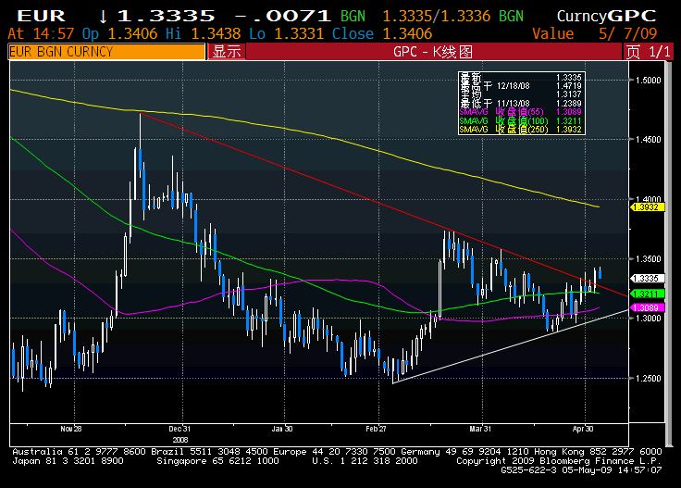
欧元在美股反弹后一度达到1.37，但随后由于投资者对于经济回暖不确定性而承压下行。特别是在4月末猪流感病毒扩散导致市场担忧对于正在复苏中的经济（特别是航空、旅游业等）造成二次打击，风险规避情绪升温，欧元一度跌破1.29。但随后由于猪流感病情得到各国政府迅速反应且病情并未失控，加上美国股市持续上涨，欧元在跌破1.29之后迅速反弹，现在汇率1.34水平。
在图中可以看出，昨夜欧元走势突破了自08年底至今形成的三角整理，正在做形态确认。若未来一到两周内上行突破形态得以回测确认，欧元或将大幅上行，第一目标为年线。
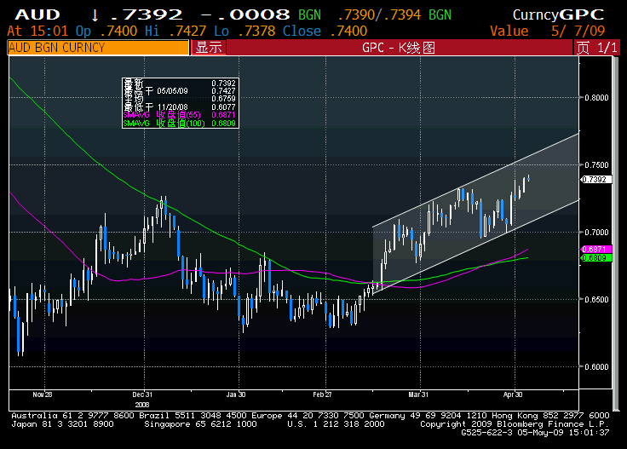
澳大利亚元近期紧跟美国股市大幅上行。今日澳洲央行宣布维持3％的基准利率不变，符合市场预期。澳洲央行认为“经济虽然处于下滑中，但具备反弹的良好基础……中国经济正在快速回复”，而这有利于中国购买澳大利亚丰富的资源。
图中可见，澳大利亚元走出一条上行通道。目前已经突破年初的高点0.72，达到0.74以上。预计本次上升将达到年线（250日均线），也就是0.76左右。

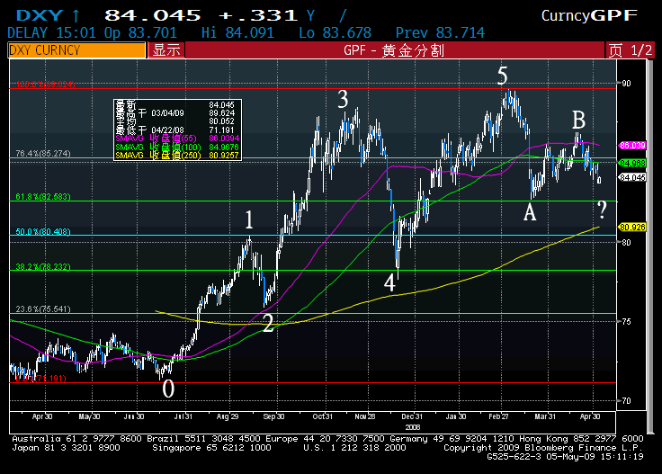

美元指数在整个四月份呈现冲高回落的走势。美元在4月中冲击55日均线不成，转头跌穿100日均线和黄金线关位，预计将在82.6关位得到支撑。随着各项经济数据下滑速度放缓，不断有数据好于预期，同时美股的强劲反弹也降低了市场对于避险的需求，美元因此走软。若世界经济触底反转局势确定，作为世界经济旧秩序的象征，美元必将大幅下跌。
另外，近一年来的走势形成一个较为规则的“波浪”，在上图中分别用白色数字标示。目前尾声三浪中的B浪基本完成，C浪应指向更低处，第一目标80，第二目标可能达到78。
人民币即期汇率

近期人民币升值预期不断增强，昨日一年期人民币无本金交割远期外汇（NDF）一度触及8个月来的高点，达6.7125。昨日，人民币对美元汇率中间价为6.8225，较"五一"前的6.8250上升25个基点，也是去年9月26日以来的最高点。外汇市场上人民币也表现抢眼，一年期人民币NDF昨日一度触及6.7125这一高点，为去年9月2日以来的最高水平。
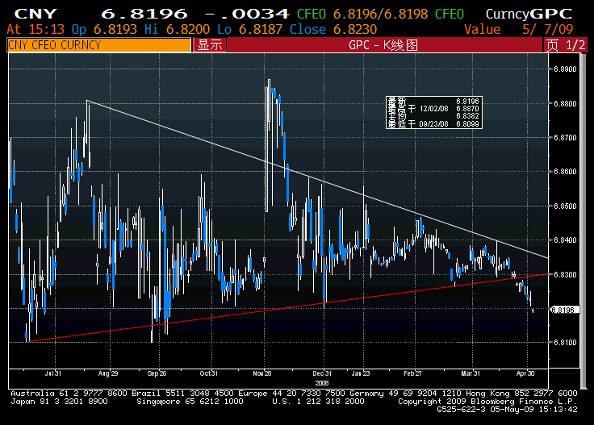
实际上，人民币升值预期的升温源自市场对中国经济最近良好表现的反映。今年4月PMI（采购经理人指数）继续反弹至53.5%。若中国可以率先走出经济危机，人民币势必将重回升值走势。近日人民币开市期间振荡区间依然维持较窄水平，但隔夜公布的人民币汇率中间价决定了人民币的升值幅度。但是另一方面，很容易看到人民币兑美元汇率和美元指数保持同向，可人民币兑美元升值幅度仍不及美元贬值的速度。也就是说，当美元贬值时，人民币真实汇率也在贬值。这正好和前期美元升值时相反。
上图中，人民币汇率下穿八个月以来形成的三角整理。若下行走势得以确认，人民币兑美元汇率将会大幅走强。

人民币远期汇率

国内市场美元人民币远期汇价 境外人民币非本金交割远期汇价(NDF)
期限 | 中间价
六个月 | 681.97
一 年 | 681.67
期限 | 买入价 | 卖出价
六个月 | 675.1 | 675.9
一 年 | 671.9 | 673

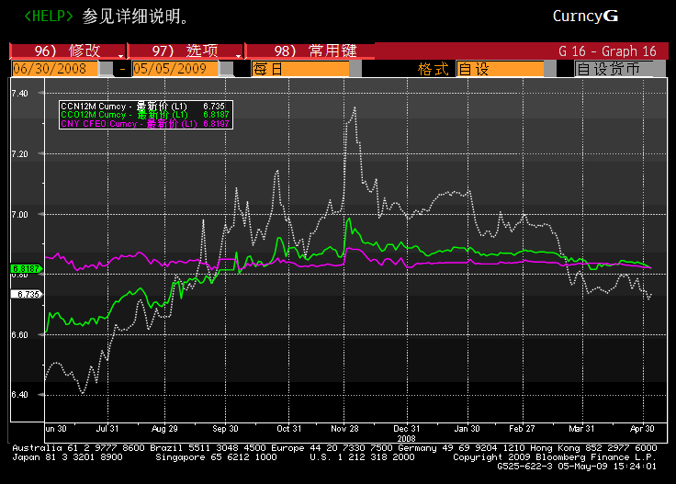
受到全球经济回暖预期影响，近期一年期NDF汇率再次下行。而国内远期在四月初转为贴水后，在四月中经历了一次反复，五月初再次转为贴水。由于美元走软，若人民币即期汇率走强，NDF汇率将加速下行，同时NDF和国内远期的汇率差将不断拉大。

免责条款：
本文仅代表个人观点，不代表平安银行之官方意见。本文中的信息均来源于公开可获得资料，作者力求以上信息准确可靠，但对这些信息的准确性不做任何保证，据此投资，责任自负。本文不构成个人和企业客户投资建议，也没有考虑到个别客户特殊的投资目标、财务状况或需要，客户应考虑本文中的任何意见或建议是否符合其特定状况。

